СТАНДАРТ ПОРОДЫ WKU № 4.97
САЛЮКИ ( SALUKI )
Страна происхождения – Иран (под патронажем Великобритании)
Классификация WKU - IV группа (охотничьи породы)
Применение – охота,спорт
Дата последних добавлений и изменений стандарта - 15.07.2019
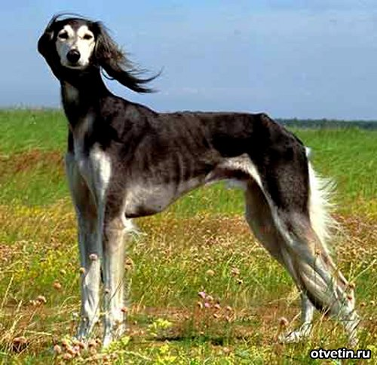
История породы. Салюки или «персидская борзая» считается одной из наиболее древних пород. Ее распространение началось в Иране и Аравийском полуострове. Изображение животных находят на археологических находках, добытых на Ближнем Востоке и датируемых 3500 г. до нашей эры. Изображения салюки также встречаются в захоронениях египтян.
Считается, что название произошло от арабского города Салюк или сирийского Селевкия.
Мусульмане считают ее чистым животным, в отличие от других пород; а бедуины, использующие ее в охоте, называют «подарком Аллаха». Именно в их племенах сформировалась порода. Считая ее даром Аллаха, они заботились о сохранении вида.
Ценилась порода за внешнюю красоту и благородство, выносливость и хорошую скорость. Салюки использовались для охоты на мелких животных (кроликов, лисиц, зайцев и даже газелей). Собака догоняла добычу и удерживала ее до прибытия владельца, который уже умерщвлял животное, как того требуют исламские традиции.
Собаку ценили и считали членом семьи – она жила в шатрах, а к месту охоты ее везли на лошадях или верблюдах. Таких животных никогда не продавали, а лишь преподносили в качестве подарка.

Внешний вид. Производит впечатление грациозности и благородности. Тип конституции сухой-крепкий, с крепким костяком, плотной, рельефной мускулатурой и эластичной, плотно прилегающей кожей. Среднего и выше среднего роста.
Размеры.
Рост. Кобели - 58 - 71 см, суки – 46 – 66 см.
Вес. Кобели – 20 – 30 кг,суки – 16 – 25 кг.
Формат. Приближающийся к квадратному.
Характер и темперамент. При всем своем темпераменте животное обладает спокойным, даже сдержанным и независимым характером. С детьми персидская борзая быстро находит общий язык. Умная и независимая. Собак можно держать большими стаями, и они очень дружелюбно настроены друг к другу. Преданы хозяину.
Половой диморфизм выражен достаточно хорошо. Кобели крупнее, сильнее и мускулистее сук.
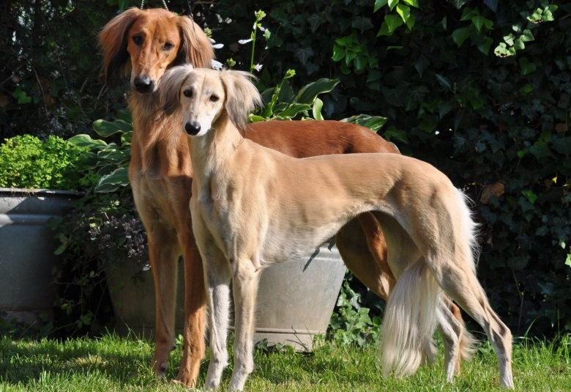

Голова. Длинная и узкая, умеренно широкая в черепной части. Лоб плоский. Ото лба к морде плавный переход. Морда длинная, постепенно сужается к носу.
Нос. Достаточно крупный, черного или коричневого цвета. Ноздри хорошо открыты.
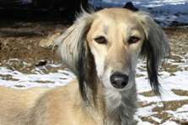
Зубы. Крепкие, белые, в полном комплекте, с правильным ножницеобразным прикусом.
Глаза. Большого размера. Миндалевидной формы. Не выпуклые. Цветом от янтарного до чёрного. Взгляд открытый, приветливый, умный, полный достоинства и благородства.

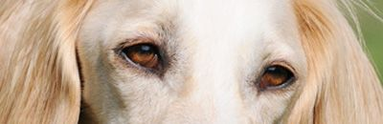
Уши. Длинные, свисающие, подвижные, высоко поставлены, плотно прилегающие к голове. У длинношерстной разновидности уши покрыты длинной шелковистой шерстью. Шелковистые пряди должны расти только с внешней половины уха.
Шея. Длинная, крепкая, мускулистая, с плавным изгибом.
Корпус. Сильный, мускулистый, с глубокой и удлиненной грудной клеткой. Живот подтянут. Спина крепкая, поясница мускулистая, выпуклая, круп широкий мускулистый. Круп умеренно скошен, с выступающими маклоками. Маклоки расставлены широко.
Конечности. Передние. Прямые и удлиненные от локтя до запястного сустава. Плечи отведенные назад с крепкой мускулатурой. Лопатки косо поставлены и плотно прилегают к груди. Локти направлены назад и плотно прилегают к корпусу. Пясти крепкие, несколько наклонные.
Задние. Крепкие, длинные,с умеренно выраженными углами сочленений и крепкой мускулатурой. Скакательные суставы крепкие, параллельны, низко опущены. Плюсны длинные, крепкие, отвесно поставлены.
Лапы умеренной длины, сводистые. Когти и подушки лап имеют темный цвет.
Хвост. Длинный, низко посаженный, опущенный вниз и достигает скакательного сустава. У длинношерстной разновидности нижняя поверхность хвоста покрыта длинной шелковистой шерстью, образующей подвес.
Движения. Рысь салюки плавная, быстрая и пружинящая. Без хакни (высокого задирания передних лап). Шаг легкий, передние ноги далеко забрасываются вперед сильным толчком задних конечностей. Никакого перебирания ногами.

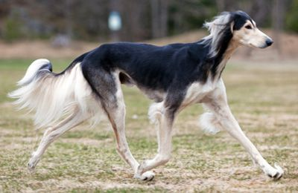
Характерным аллюром является карьер.
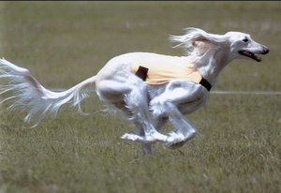
- Шерсть. Существует 2 разновидности салюки: гладкошерстные и длинношерстные. Оба вида имеют характерную особенность — отсутствие подшерстка. Короткошерстные более распространены. Они имеют гладкий и шелковистый волос небольшой длины по всему телу. У длинношерстных особей в области ушей, горла и задней части бёдер более длинная шерсть. Шерсть плотно прилегающая, гладкая и шелковистая.

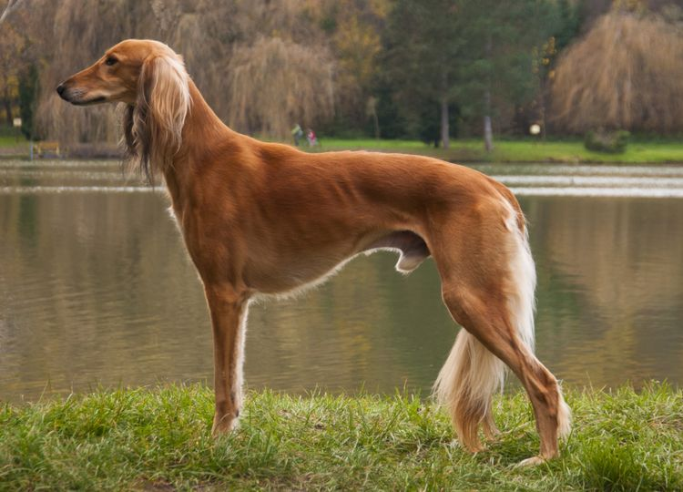

Окрас. Белый, черный, кремовый, палевый, золотисто - рыжий, красновато -рыжий, серо - подпалый, черный и различные комбинации указанных цветов, но не пятнистые, двух и трехцветный. Не допускается тигровый окрас.
- .

Недостатки.
Удлиненный формат.
Отсутствие одного или 2-х первых премоляров. Желтый налет на зубах.
Уши низко поставлены. Короткие, с недостаточной оброслостью (для длинношерстной разновидности).
Круглые или выпуклые глаза.
Короткая, загруженная шея. Слабая холка, мягкая спина, выпрямленная длинная поясница, узкий, прямой, короткий круп. Мелкая и короткая грудная клетка.
Высоко посаженный хвост, укороченный хвост.
Небольшой размет, короткие плечо и лопатка, слабые, не достаточно обмускуленные конечности, коровий постав, саблистость.
Плоские, распущенные лапы, слабые пясти, короткие плюсны.

Дисквалификация.
Трусость и агрессивность к человеку.
Рост выше или ниже указанного в стандарте более чем на 2 см.
Тигровый окрас.
Любое отклонение от ножницеобразного прикуса, отсутствие одного из резцов, клыков, моляра, 3-х и более премоляров. Кариес.
Грубая, тяжелая голова.
Голубые или разные глаза.
Куцехвостость. Купированные уши и хвост.
Волнистая или кучерявая шерсть.
Связанные, тяжелые движения. Иноходь.
Односторонний или полный крипторхизм.

